Green paper

Wegcategorisering Fiets

Samenvatting
Wegcategorisering Duurzaam Veilig is ongeveer 20 jaar oud en in die tijd is de wereld veranderd. Bovendien laten een aantal problemen zich niet oplossen vanuit het bestaande denken. De Wegcategorisering Fietss scherpt het huidige denken aan door aandacht te geven aan de beleving van de verkeersdeelnemer en door passende aandacht te geven aan de veiligheid van de fietser.

Dat kan door fietsroutes te ontvlechten van de verkeersaders voor snelverkeer, door 30km/u de norm te maken binnen de bebouwde kom en grijze wegen te elimineren, door zowel botsingen als eenzijdige ongevallen van fietsers aan te pakken en door toenemende diversiteit op het fietspad het hoofd te bieden. Dit alles heeft weerslag in basiskenmerken voor fietsvoorzieningen, die zijn er nu niet. Bijvangst is een beter fietsklimaat.

In de huidige situatie is er een mismatch in de beleving van snelverkeer en fietsverkeer, als het gaat om verblijven, ontsluiten en verbinden. Om die mismatch aan te pakken:
- Ontstaat er een nieuwe categorie voor verblijven voor de fiets: de bestemmingsplaats. Dit is een eigentijdse uitwerking van het woonerf. Denk aan winkelcentra en schoolomgevingen. Zoals de fiets niet op een stroomweg hoort, zo hoort snelverkeer niet op de bestemmingsplaats. De bestemmingsplaats geeft stad of dorp terug aan de kwetsbare verkeersdeelnemer.
- Ontsluiten voor de fiets vindt plaats op de erftoegangsweg. Die wordt opgedeeld op grond van de fiets: de traditionele 30km/u woonstraat en de fietsstraat. Ook het fietspad en het niet verplichte fietspad vallen in deze categorie.
- Verbinden voor de fiets vindt plaats op de gebiedsontslutingsweg. Ook die wordt onderverdeeld op basis van de fiets: de traditionele 50k/u verkeersader waar de veiligheid van de fietser geborgd is door verkeer te scheiden met vrijliggende fietspaden. Overal waar die veiligheid niet gegarandeerd kan worden, om watvoor reden ook, wordt de snelheid teruggebracht naar 30km/u. De grijze straat verandert in een witte straat: een weg met karakteristieken van een gebiedsontsluitingweg, maar met een 30km/u limiet. De witte weg is drukker en minder veilig dan een rustige woonstraat, maar een stuk veiliger dan een grijze weg. (brom)Fietspaden, doortraproutes en fietssnelwegen vallen ook in deze categorie.
Door de huidige variëteit aan grijze wegen ofwel op te waarderen tot een volwaardige, veilige gebiedsontsluitingsweg ofwel de snelheid terug te brengen tot een veilige snelheid van 30km/u, wordt 30km/u de norm in de bebouwde kom en wordt 50km/u de uitzondering op de regel. Dit heeft ook weerslag in het denken over handhaving op 30km/u wegen.

In dit traject worden ook basiskenmerken voor fietsvoorzieningen opgesteld. Die zijn er nu nog niet. Daardoor kunnen botsingen maar ook eenzijdige ongevallen aangepakt worden. Hierbij kan actuele kennis over fietsvoorzieningen de nieuwe standaard worden. Het gaat dan om vergevingsgezindheid, dubbel coderen (relevante informatie komt via twee zintuigen tot de fietser, bijvoorbeeld zien en voelen), senior proof ontwerp, sociale veiligheid.

Omdat dit aansluit bij de gemeentelijke praktijk en de bestaande gemeentelijke problemen, ligt het voor de hand de categorisering bottom-up te ontwikkelen, al dan niet in een onderwijsomgeving.

Inleiding en ambitie
Verkeersveiligheid is een nationale prioriteit. Terecht, want de jarenlang dalende trend van onveiligheid is een stijgende trend geworden. Het afgelopen jaar is het aantal verkeersdoden met 11% gestegen en het aantal ernstig gewonden ligt al langer veel te hoog. Bij uitblijvende maatregelen zal het aantal gewonden nog weer verder stijgen, volgens Stichting Wetenschappelijk Onderzoek Verkeersveiligheid (SWOV).

Het is een zwaktebod om deze ontwikkeling toe te schrijven aan de hernieuwde groei van snelverkeer. Nadat de verkeersonveiligheid het maximum bereikt had in de jaren ’70, is de automobiliteit sterk toegenomen, maar omdat het ongevalsrisico sterker afnam, nam per saldo de onveiligheid toch af.

De green paper bouwt voort op de succesvolle wegcategorisering Duurzaam Veilig, maar dan met passende aandacht voor de fiets en vanuit een belevingsperspectief van de mens. De huidige wegcategorisering is - alweer 20 jaar geleden - bedacht vanuit het scheiden en mengen van snelverkeer. De onveiligheid van snelverkeer is sinds Duurzaam Veilig afgenomen, maar de fiets heeft niet of nauwelijks geprofiteerd van deze daling van onveiligheid.
In de tussentijd hebben zich ook een aantal ontwikkelingen voorgedaan, die ten tijde van het opstellen van de huidige wegcategorisering nog niet speelden: een sterke toename van het fietsverkeer, grotere diversiteit van voertuigen op fietspaden, afleiding, vergrijzing, stedelijke verdichting en daardoor toenemende drukte, enzovoort.
De resterende, bestaande problemen en de nieuwe ontwikkelingen kunnen niet vanuit het bestaande denken worden opgelost. Daarom zijn aanpassingen nodig in het denken over wegcategorisering Duurzaam Veilig.

De green paper sluit aan op de bestaande problematiek, zoals die bij gemeentes leeft. De ambitie is om een aanpak te bieden om:
- grijze wegen te elimineren, doorvoorwaarden te scheppen om 30 de norm te maken in de bebouwde kom
- botsingen tussen snelverkeer en fietsers en de ernst daarvan terug te dringen
- eenzijdige ongevallen van fietsers en de ernst daarvan terug te dringen
- veilige plekken te creëren binnen verblijfsgebieden, zodat bijvoorbeeld kinderen veilig kunnen leren fietsen en ouderen mobiel blijven)
- de toenemende diversiteit aan voertuigen op een veilige manier het hoofd te bieden
- de beleving van verkeersveiligheid adequaat te maken: objectieve en subjectieve verkeersveiligheid komen naadloos overeen
- de beleving van fietsen te verbeteren en daarmee een bijdrage te leveren aan betere gezondheid
Daarmee kan een nieuwe impuls worden gegeven aan maatregelen die de verkeersveiligheid verbeteren. Tegelijkertijd is een beter fietsklimaat bijvangst.

Deel 1 Verkeersplanologische aanscherpingen

Dit eerste inhoudelijke deel beschrijft twee verkeersplanologische aanscherpingen van Duurzaam Veilig: het ontvlechten van fietsroutes en het elimineren van grijze wegen.

1.1 Fietsroutes ontvlechten
In Nederland zijn fietspaden altijd aangelegd op locaties die onveilig zijn, als een manier om die onveiligheid aan te pakken. De consequentie daarvan is dat fietsroutes nu langs de drukste, minst veilige en minst aantrekkelijke wegen lopen. Hoewel de fietspaden op het wegvak veilig zijn, is de veiligheid op kruispunten en bij uitritten minder vanzelfsprekend. We verleiden fietsers met de fietspaden om een onveilige keuze te maken. Bovendien lopen die paden doorgaans niet langs prettige of sociaal veilige routes.

Beter is het om de fietsroutes te ontvlechten van de verkeersaders. Als de fietsroutes door goed ingerichte verblijfsgebieden lopen, is de kans op botsingen op voorhand al een stuk minder groot. In goed ingerichte 30km/u-zones is het streven naar nul verkeersslachtoffers een haalbare doelstelling. In verblijfsgebieden zijn geen verkeerslichten en de beleving van de routes verbetert. Ook de sociale veiligheid is er goed.
Deze aanpak komt de doorstroming van snelverkeer ten goede en komt overeen met de principes van Duurzaam Veilig om een minimaal deel van de rit over relatief onveilige wegen te maken en om verkeerssoorten te scheiden. Uiteindelijk rest dan nog maar een beperkt aantal kruispunten van fietsroutes en routes voor snelverkeer, waarbij aandacht nodig is voor een veilige vormgeving.

Het duurzame effect van ontvlechten is een reductie van botsingen met fietsers. Fietssteden ’s-Hertogenbosch en Houten passen het ontvlechten van hoofdfietsroutes en verkeersaders succesvol toe. Houten met een rondweg om de verblijfsgebieden, ’s-Hertogenbosch door het verschuiven van hoofdwegen en het aanleggen van een hoofdfietsstructuur.

Tegelijkertijd geldt dat het ontvlechten van fietsroutes een maatregel is die op de lange termijn speelt. In stedelijke gebieden, waar ruimte en infrastructuur sterk verweven zijn, zal ontvlechten ook niet altijd mogelijk zijn.

1.2: Grijze wegen elimineren - randvoorwaarden voor 30 als norm
In grote steden is een hiërarchie in wegen een vereiste. Het verkeer wordt gebundeld om verblijfsgebieden verkeersluw te houden. Woonstraten in verblijfsgebieden kunnen alleen veilig functioneren als er weinig snelverkeer rijdt. Dat betekent dat er in grote steden verkeersaders nodig zijn.
Het streven om 30km/u de norm te maken binnen de bebouwde kom is in grote stedelijke gebieden alleen realistisch als er uitzonderingen mogelijk blijven voor een veilig ingerichte wegen met een geloofwaardige 50km/u of 70km/u-limiet. Deze gebiedsontsluitingswegen moeten dan wel voldoen aan specifieke veiligheidseisen, zoals vrijliggende fietsvoorzieningen - bij 70km/u ook voor bromfietsers.

In kleine kernen is een hiërarchie in wegen niet nodig. De omvang van de bebouwde kom is beperkt, de intensiteiten zijn er gering en alle verkeer kan er gemengd rijden. Hier is 30km/u rijden eigenlijk altijd al de norm geweest.

In kleine kernen met doorgaand verkeer of in middelgrote steden kan gekozen worden tussen 30km/u als de norm of het inrichten van wegen als verkeersader, maar dan moet die keuze wel duidelijk en herkenbaar zijn voor de verkeersdeelnemer. Ook als door stedelijke verdichting drukke woonstraten ontstaan, zijn duidelijke keuzes nodig.

De huidige 30km/u zones blijven 30km/u - rustige woonstraten waar 30 vanzelfsprekend en realistisch is. De echte verkeersaders blijven of worden aantoonbaar veilige wegen, met een geloofwaardige limiet van 50km/u of 70km/u.
Een vereiste is dan wel dat resterende grijze wegen worden geëlimineerd. Om de grijze wegen te elimineren, is een heldere keuze nodig uit een van de volgende drie opties:
- de grijze weg ombouwen tot een volwaardige, aantoonbaar veilige en geloofwaardige 50km/u weg;
- de omvang van het snelverkeer op de grijze weg zodanig terugdringen dat er een woonstraat en 30km/u mogelijk is;
- 30 km/u als veilige snelheid op de weg aanwijzen – de grijze weg wordt hiermee een witte weg, een wegtype dat nu nog niet bestaat.

Concreet betekent dit dat in principe de hele bebouwde kom naar 30km/u gaat. Uitzonderingen, die nodig zijn om verblijfsgebieden verkeersluw te houden, of voor wegen waar alleen 50km/u of 70km/u een geloofwaardige limiet is, blijven wel mogelijk. Die wegen moeten dan wel voldoen aan de ideale basiskenmerken van CROW om aantoonbaar veilig te zijn. Nog een stap verder gaat het idee om eisen aan gebiedsontsluitingswegen met een limiet van 50km/u of 70km/u wettelijk te verankeren in het Besluit administratieve bepalingen inzake het wegverkeer (BABW).

Deze slag kan sneller gemaakt worden dan het ontvlechten van hoofdfietsroutes en verkeersaders, zoals beschreven in 1.1. Deze maatregel kan daardoor relatief snel een reductie van botsingen met fietsers leiden, en dan vooral de ernstige botsingen.

Samengevat: wat verandert er?
Nu leiden we fietsers met het fietspadennetwerk langs de meest onveilige en drukke locaties. Dat is zowel voorfietsers als voor snelverkeer ongewenst. Het ontvlechten van hoofdfietsroutes en verkeersaders kan op lange termijn een duurzame verbetering geven.

Nu is het zo dat 50km/u in de kom de norm is en dat daarbinnen 30km/u zones aangewezen worden. Als 30km/u de norm wordt, zal het voor grote en middelgrote steden nodig zijn om uitzonderingen te maken vanwege hiërarchie in het wegennet en de noodzaak van een geloofwaardige limiet.
Een weg, die wordt aangewezen als 50km/u of 70km/u gebiedsontsluitingsweg, moet dan veilig ingericht zijn conform de ideale basiskenmerken van CROW. De wegbeheerder moet dus aantonen dat 50km/u of 70km/u veilig mogelijk is.
Waar dit niet mogelijk is verandert een grijze weg in een witte weg met een 30km/u regime. Het volgende hoofdstuk gaat daar verder op in.

Deel 2 Nieuwe wegcategorie en nieuw wegtype

Dit tweede inhoudelijke deel beschrijft de samenhang tussen objectieve en subjectieve veiligheid en hoe de beleving van verkeersveiligheid overeen moet komen met objectieve veiligheid. Vanuit die gedachte benoemen we een nieuwe wegcategorie en een nieuw wegtype. Dit deel sluit af met een doorkijk naar handhaving.

2.1 Vanuit, maar vooral samen met de mens
Duurzaam Veilig stelt de mens centraal. Deze green paper gaat daar nog een stap verder mee: het gaat niet alleen over de mens als middelpunt, maar met en vanuit de mens.
Aan de ene kant kan men de verantwoordelijkheid bij de verkeersdeelnemer neerleggen. Immers, vrijwel alle onveiligheid volgt uit menselijk gedrag en fouten. Aan de andere kant kan men de verantwoordelijkheid bij de wegbeheerder neerleggen. De ‘match’ tussen beide is te vinden in de beleving van verkeersveiligheid, ofwel subjectieve veiligheid. Er is momenteel hooguit een zwak positief verband tussen objectieve en subjectieve verkeersonveiligheid volgens SWOV. Dat is ernstig. De beleving van verkeersveiligheid moet adequaat zijn, de beleving van verkeersveiligheid moet een sterk positief verband hebben met objectieve veiligheid

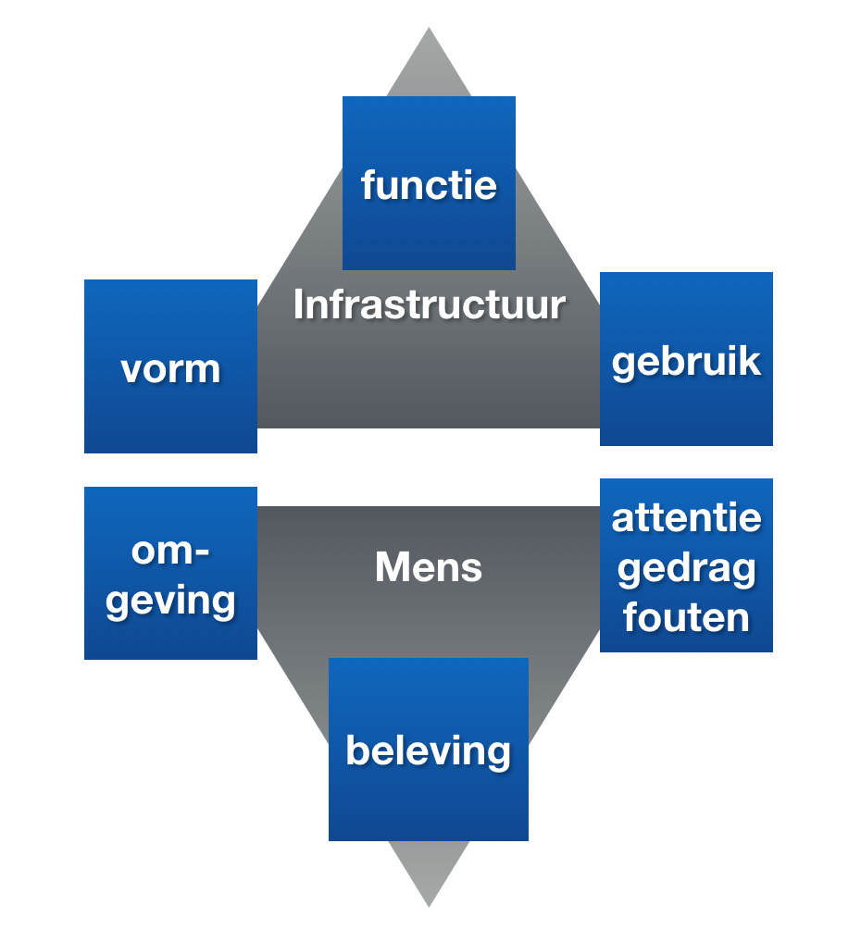
Analoog aan het stimulus - organism - response model uit de psychologie kan de relatie gelegd worden tussen het waarnemen van de omgeving (wegontwerp, ruimte en andere verkeersdeelnemers), de beleving van die omgeving en de doorwerking in het attentie niveau, het gedrag en overtredingen en fouten.
Daarmee is omgeving – beleving - gedrag de contramal van de drie-eenheid van de verkeerskundige: vorm – functie - gebruik. Bij de uitwerking van de categorisering van wegen staat de menselijke beleving van verkeersveiligheid centraal.

Er zijn situaties waar verkeer zich organiseert volgens sociale regels, zoals bij een weginrichting volgens shared space, en situaties waar verkeer zich organiseert volgens verkeersregels, zoals op de autosnelweg.
Beleving is niet iets wat de wegbeheerder overkomt, maar iets waarop deze bewust kan sturen, bijvoorbeeld met het wegontwerp. Voor wegbeheerders is beleving van verkeersveiligheid belangrijk, omdat die doorgaans bepaalt hoe de tevredenheid van de weggebruikers over verkeersveiligheid is.

Als een situatie objectief en subjectief veilig is, dan is de beleving in de regel ook goed. Als de subjectieve veiligheid slecht is, maar de objectieve veiligheid goed, dan leidt dit tot klachten of vermijdingsgedrag. Ernstiger is het wanneer de subjectieve veiligheid goed is maar objectieve veiligheid niet: er is dan sprake van schijnveiligheid, waardoor de objectieve onveiligheid toeneemt. Situaties die objectief en subjectief onveilig zijn, komen in de praktijk niet veel meer voor, deze worden doorgaans snel aangepakt.

2.2 Naar een nieuwe wegcategorie: bestemmingsplaatsen
De beleving van fietsers en van snelverkeer kent een mismatch. Voor de fietser is 30km/u echt al best hard, zeker voor kinderen en ouderen die in de regel rond de 15 km/u rijden. Tegelijkertijd is 30km/u voor snelverkeer echt heel langzaam.

De functies verblijven, ontsluiten en stromen zijn voor de fietser en snelverkeer als het ware een treetje verschoven op de trap, zoals geïllustreerd in onderstaande afbeelding.
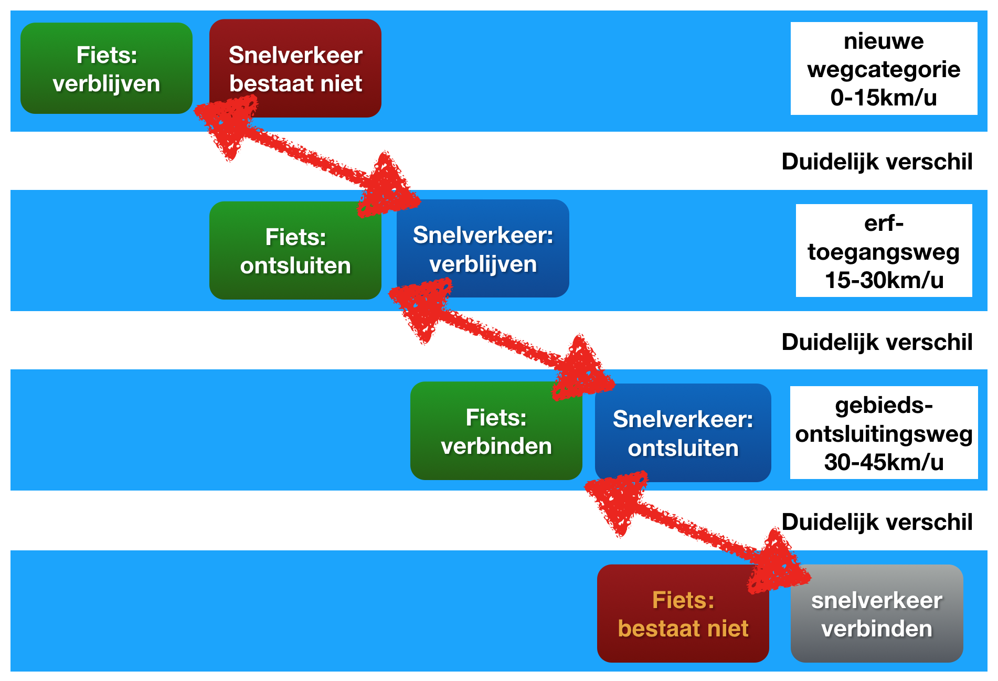
Zoals een fietser wordt geweerd van een autoweg of autosnelweg, zo zou Duurzaam Veilig een categorie kunnen benoemen, voor verblijven van langzaam verkeer, waar het logisch is dat de autobestuurder geweerd wordt. Die wegcategorie kent geen snelverkeer, sociale gedragsregels en autobestuurders zijn er te gast en rijden stapvoets. Oplettendheid is op bestemmingsplaatsen geen vereiste; afleiding leidt niet direct tot botsingen met snelverkeer.
Deze wegcategorie krijgt als werknaam ‘bestemmingsplaats’. Het is een wegcategorie die voorziet in een behoefte van weggebruikers die winkelgebieden, schoolomgevingen en nieuwe woonerven als hun bestemming hebben.

De wegcategorie bestemmingsplaats zou eigen herkenbaarheidskenmerken moeten krijgen. Gedacht wordt aan inrichting als eigentijdse versie van het woonerf, dus zonder scheiding van verkeerssoorten. Dit vraagt om een actualisatie van de huidige regelgeving rond woonerven. De veiligheidswinst van bestemmingsplaatsen zit zowel in de beleving van veiligheid en in als in de objectieve veiligheid.

2.3 Wegcategorieën met een onderverdeling naar fiets
Ook de overige twee wegcategorieën waar zowel fietsverkeer als snelverkeer voorkomt, de erftoegangswegen en gebiedsontsluitingwegen, kunnen meer oog hebben voor de fiets. Dat kan door bij deze wegcategorieën te kiezen voor een onderverdeling die rekening houdt met fietsverkeer. Dit levert een betere beleving van veiligheid op.
Illustratie van de wegcategorieën volgens Wegcategorisering Fiets

Bestemmingsplaats: 0-15km/u, gedrag op basis van sociale regels, alle bestuurders zijn er te gast. De weg is zodanig ontworpen dat deze veilig is bij onoplettendheid en voor onervaren verkeersdeelnemers en ouderen.
- BP A: autovrij - speeltuin, achterpad, natuur
- BP B: autoluw - erven, schoolomgeving, winkelgebied, parkeerterrein, shared space

ErfToegangsWegen: 15-30km/u, gedrag op basis van sociale regels, onoplettend deelnemen aan verkeer is niet toegestaan, snelverkeer is te gast.
- ETW A: 30 km/u zone -bestemmingsverkeer
- ETW B: fietsstraat - bestemmingsverkeer en veel fietsers
- G11/G12: verplicht fietspad
- G13/G14: niet verplicht fietspad (‘brommen niet toegestaan’)

GebiedsOntsluitingsWegen: 30-45 km/u, snelheid eruit of conflict eruit, altijd 30km/u op de conflictpunten.
- GOW A: 50 km/u - veel auto’s,fietsers, gescheiden fietspad en veilige kruispunten op ruime afstand van elkaar (aantoonbaar veilig, geloofwaardige limiet)
- GOW B: ‘witte weg’ 30 km/u - veel auto’s en veel fietsers (voormalige grijze wegen), LARGAS
- G12a/G12b: (brom)fietspaden, ventwegen, doortraproutes en fietssnelwegen

Zodoende blijven er drie wegcategorieën binnen bebouwde kom en drie wegcategorieën buiten de bebouwde kom.

drie wegcategorieën binnen en buiten de bebouwde kom | binnen bebouwde kom | buiten bebouwde kom
Bestemmings-plaats | Verblijven  alleen langzaam verkeer, weinig of geen snelverkeer | bestaat niet
Erftoegangsweg | Ontsluiten  snelverkeer en langzaam verkeer gemengd 30km/u | Verblijven  snelverkeer en langzaam verkeer gemengd 60km/u
Gebiedsontsluitingsweg | Verbinden  snelverkeer en langzaam verkeer gescheiden 50km/u of gemengd 30km/u | Ontsluiten  snelverkeer en langzaam verkeer gescheiden 80km/u
Stroomweg | bestaat niet | Verbinden  alleen snelverkeer,  geen langzaam verkeer

In de wegcategorisering fiets zijn er 3 wegcategorieën binnen bebouwde kom en 3 wegcategorieën buiten bebouwde kom.

NB Het mengen van langzaam verkeer en snelverkeer bij 60km/u met grote massaverschillen wordt niet als veilig beschouwd. De situatie buiten bebouwde kom is geen onderdeel van deze green paper.

2.4 Naar een nieuw wegtype: witte wegen
In onderdeel 1 staat beschreven hoe niet 50 maar 30km/u de norm wordt. Daardoor ontstaan witte wegen. Dit zijn de grijze wegen die teruggezet worden naar 30km/u omdat ze niet veilig genoeg zijn en/of geen geloofwaardige limiet hebben. Elke grotere gemeente heeft wel een aantal grijze wegen, zoals de vroegere wijkverzamelwegen, drukke woonstraten, stationsgebieden, onderdelen van een centrumring, enzovoorts. Het zijn drukke wegen die vaak veel zijwegen kennen en waar vrijliggende fietspaden minder veiligheidswinst bieden dan op een veilige verkeersader.

Witte wegen hebben de kenmerken van een gebiedsontsluitingsweg in de zin van:
- een voorrangsregeling voor bestuurders op de witte weg met uitritconstructies,
- zeer ruime voorzieningen voor de fiets - veiligheid door breedte,
- parkeer- en stopverboden op de rijbaan; parkeren en laden en lossen kan naast de rijbaan, en
- oversteekvoorzieningen op strategische punten.

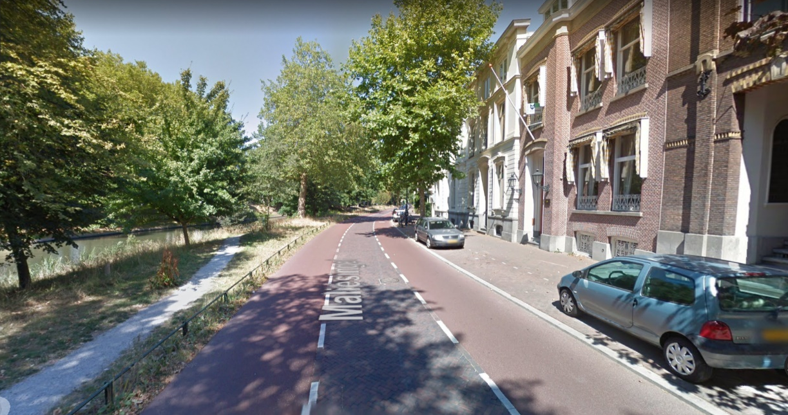
Voorbeeld van hoe een ‘witte weg’ kan worden ingericht: de Maliesingel in Utrecht.

[Bron: Google Maps geraadpleegd op 23 juli 2019]

De doorstroming op witte wegen kan duidelijk beter zijn dan in woonstraten door toepassing van de principes van een langzame maar gestage doorstroming. Het gaat niet zozeer om snel rijden, maar om voorkomen dat je stil staat. Dat stilstaan schaadt de gemiddelde snelheid sterker dan een lagere maximale snelheid. Dit principe is eerder uitgewerkt onder de naam ‘langzaam rijden gaat sneller’, kortweg: LARGAS.

Het voorstel is om deze wegen te verharden met elementenverharding of met asfalt met een ingewalst streetprint-motief. De rijloper voor snelverkeer heeft de breedte van een enkele strook. Op rustige uren rijdt het snelverkeer in het midden en dan resteert er veel ruimte voor de fietser. Bij toenemende drukte moet het snelverkeer uitwijken en is dan te gast bij fietsers. Op die manier is 30km/u een herkenbare en geloofwaardige limiet. Hogere snelheden worden niet fysiek onmogelijk gemaakt, maar zijn zelfhandhavend, zoals in een woonstraat, met het oog op openbaar vervoer en aanrijtijden voor hulpdiensten.

Witte wegen moeten duidelijk contrasteren met de bestaande fietsstraten, waar de intensiteiten van snelverkeer duidelijk lager liggen. De witte weg is geen rustige woonstraat of fietsstraat, maar het blijft een drukke weg.
De witte weg kan gekarakteriseerd worden als de gebiedsontsluitingsweg-variant van de fietsstraat.

2.5 Doorkijk naar handhaving
In de huidige situatie moeten 30km/u wegen op grond van het wegontwerp zelfhandhavend zijn. Dat is een logisch gevolg van het gegeven dat er een zeer groot areaal 30km/u woonstraten is, waar weinig aan de hand is. Het is niet realistisch om hier handhaving te verwachten.
Met de insteek van deze green paper om 30 km/u de norm te maken zal er een nieuwe situatie ontstaan voor de hulpdiensten. De hulpdiensten zullen dan gebruik maken van de veilige 50km/u wegen en ov-banen, als die beschikbaar zijn. Maar ook witte wegen zijn relevant voor de aanrijtijden van hulpdiensten. Er ontstaat dan een situatie met onderscheid tussen:
- De bestaande 30km/u wegen, rustige woonstraten waar 30km/u een geloofwaardige limiet isen die zelfhandhavend is met fysieke snelheidsremmers. Ook hulpdiensten kunnen hier niet veel harder dan 30 rijden.
- De witte wegen, drukke straten waar 30km/u een geloofwaardige limiet is, maar zonder fysieke snelheidsremmers. Hulpdiensten kunnen hier met licht- en geluidssignalen harder rijden, maar daar staat tegenover dat gerichte handhaving mogelijk moet zijn.
Hierbij is een 80-20 regel passend: op 80% van de 30 km/u wegen wordt 20% gehandhaafd en op 20% van de 30km/u wegen wordt 80% gehandhaafd.
Dit past goed tegen de achtergrond van het denken in indicatoren vanuit de omgevingswet. Het past ook in het denken in een risicobenadering van het SPV.

Samengevat: wat verandert er?
De mens staat centraal in Duurzaam Veilig. Het gaat daarbij niet alleen om wat de mens kan, maar juist om hoe de mens verkeersveiligheid beleeft. In het verlengde daarvan handelt de mens - of niet. Er is een drie-eenheid omgeving – beleving - gedrag analoog aan de drie-eenheid vorm – functie - gebruik bij uitwerking van de wegcategorisering Fiets.
In de wegcategorisering fiets komen er twee nieuwe begrippen bij: de wegcategorie bestemmingsplaats en het wegtype witte weg. Deze begrippen moeten nog nader uitgewerkt worden.

Deel 3: Herkenbaarheidskenmerken voor de fiets

Dit derde deel beschrijft de essentiële herkenbaarheidskenmerken voor de fiets en de relevantie daarvan voor verkeersveiligheid.

3.1 Essentiële herkenbaarheidskenmerken voor fietsvoorzieningen
Wanneer snelverkeer een fietsvoorziening kruist, kan de verkeersdeelnemer niet zien of daar alleen fietsers rijden of ook snellere en grotere voertuigen, zoals bromfietsen, Lev’s, tractoren of de stint. Dit is relevant omdat zij dan verder moeten terugkijken bij zijwegen en uitritten. Dit vereist onderscheidende herkenbaarheidskenmerken voor fietsvoorzieningen met een snelheid van 15-30km/u aan de ene kant en (brom)fietsvoorzieningen met een snelheid van 30-45km/u aan de andere kant.
Dit kan bijvoorbeeld door het aanbrengen van een specifieke markering. Ook de breedte van de fietsvoorziening is onderscheidend: smal voor de laagste snelheden, breder voor de hogere snelheden.
Ook kan voor het snelverkeer worden aangegeven of het fietsverkeer van een kant of van twee kanten kan verwachten. Daarbij kan er worden gedacht aan een enkele pijl zonder as-markering op de fietsvoorziening bij eenrichtingsfietsverkeer of een dubbele pijl met daartussenin een as-markering voor tweerichtingsfietsverkeer, op de weg geschilderd tussen de kanalisatiestrepen van de fietsvoorziening.
Ten slotte vragen ook de overgangen tussen fietsvoorzieningen om duidelijkheid, bijvoorbeeld daar waar een fietsstraat overgaat in een fietspad of omgekeerd.

3.2 Vergevingsgezindheid en het voorkomen van eenzijdige ongevallen
Snelwegen en gebiedsontsluitingswegen hebben de afgelopen decennia een ontwikkeling doorgemaakt, maar aan fietsvoorzieningen is in die tijd nauwelijks iets aangepast. Dit doet geen recht aan de ontwikkeling van het aantallen eenzijdige ongevallen onder fietsers. Ook is er inmiddels de nodige kennis over hoe het ontwerp van de fietsvoorzieningen beter kan. Denk aan vergevingsgezindheid van het ontwerp, dubbel coderen (relevante informatie komt via twee zintuigen tot de fietser, bijvoorbeeld zien en voelen) en senior-proof ontwerpen. Ook de toenemende aanwezigheid van fietsachtige voertuigen met grotere breedte speelt een rol. De vuistregel hierbij zou moeten zijn: naarmate voertuigen breder en/of sneller worden, moet ook de breedte van de verharding aangepast worden.

Een eerste stap in het voorkomen van eenzijdige ongevallen is het verwijderen van paaltjes van de fietsvoorzieningen. Vervolgens is het belangrijk om te voorkomen dat de fiets van de weg af raakt en bermen die het mogelijk maken om stuurfouten te corrigeren. Plotselinge wisselingen van de verhardingsbreedte en slechte kwaliteit van de randen van de verharding vergroten het risico op eenzijdige ongevallen.
Zo bezien is het niet meer dan logisch dat er ook voor fietsvoorzieningen basiskenmerken worden opgesteld. Een goede inrichting van fietsvoorzieningen kan eenzijdige ongevallen voorkomen of de ernst ervan beperken.

3.3 Diversiteit voertuigen
De diversiteit aan voertuigen neemt toe. Er is de laatste jaren een variëteit aan lichte, en navenant lichtgemotoriseerde voertuigen op de markt gekomen. Sommige daarvan zijn sneller dan de fiets, anderen groter of allebei. Denk aan voertuigen onder de bijzondere brommer regeling, speedpedelecs, stints, enzovoort. Die voertuigen komen vanwege hun indeling onder ‘langzaam verkeer’ doorgaans op de fietsvoorzieningen terecht.

Er zijn twee mogelijkheden om de veiligheid van fietsvoorzieningen te behouden bij deze toenemende diversiteit. De eerste mogelijkheid is door eisen te stellen aan de breedte en andere ontwerpvariabelen van de fietsvoorzieningen. Een tweede mogelijkheid is door eisen te stellen aan de nieuwe vervoerswijzen, afhankelijk van massa, snelheid, afmetingen en incasseringsvermogen. Daarmee kan bepaald worden welke infrastructuur de nieuwe voertuigen mogen gebruiken. De combinatie van beide mogelijkheden vergt afstemming tussen rijksoverheid en wegbeheerders.

Samengevat: wat verandert er?
Momenteel kennen we vanuit Duurzaam Veilig herkenbaarheidskenmerken voor de verschillende wegcategorieën voor snelverkeer. Voor de fiets bestaan die herkenbaarheidskenmerken nu niet. Op een zelfde manier zouden herkenbaarheidskenmerken voor fietsvoorzieningen opgesteld moeten worden. Inmiddels is er in Nederland de nodige ervaring opgedaan om dit onderbouwd te kunnen doen.

De herkenbaarheidskenmerken voor fietsvoorzieningen kunnen helpen om eenzijdige ongevallen te voorkomen, de toenemende diversiteit aan voertuigen te faciliteren en tegelijk handvatten te bieden om ook grenzen aan stellen aan die diversiteit.

Deel 4: Voorbeelden uit Friesland

In dit deel worden de inzichten van wegcategorisering fiets concreet gemaakt met drie voorbeelden uit de provincie Friesland: een gemeente met plattelandskernen, een middelgrote gemeente en een grote gemeente.
Om de dagelijkse praktijk niet te verstoren zijn de drie gemeentes geanonimiseerd. Voor zover plaatsen toch herleidbaar zijn, kunnen er geen rechten worden ontleend aan deze paper.

4.1 De Friese praktijk: de plattelandskern
Deze gemeente bestaat uit een groot aantal plattelandskernen, waarvan de grootste 10.000 inwoners heeft. Deze ligt langs een spoorlijn en aan de rand loopt een doorgaande weg, die vroeger dwars door het dorp liep. Aan de andere kant van deze doorgaande weg ligt alleen een bedrijventerrein.
Recent zijn er twee straten met een 50km/u regime heringericht, echter met alle herkenbaarheidskenmerken van een erftoegangsweg. Het zijn twee straten met een breedte van circa zes meter en klinkerverharding. Verkeer van rechts heeft voorrang. Een van de twee straten heeft ook een functie als calamiteitenroute voor nood- en hulpdiensten. De andere straat heeft behalve het eigen verkeer ook verkeer van een nieuwbouwwijk erbij gekregen en is daardoor een drukke straat geworden.
Dit is vanuit verkeersveiligheid ongewenst, omdat het tot onduidelijkheid leidt, maar er is toch voor deze oplossing gekozen. Dit ontwerp kwam als meest wenselijk uit inspraak met bewoners naar voren . Het zal duidelijk zijn dat een gebiedsontsluitingsweg volgens het boekje niet past in de dorpse setting.
Voor deze twee straten zou de introductie van de witte weg een duidelijke en veiliger oplossing kunnen bieden, die ook voor hulpdiensten werkt.

4.2 De Friese praktijk: de middelgrote stad
De grootste kern van deze middelgrote gemeente heeft een ring van gebiedsontsluitingswegen met een 50km/u regime, die op verschillende punten aansluiten op de stroomwegen. Dit zijn de echte gebiedsontsluitingswegen. De kern wordt doorsneden door een spoorlijn, die slechts op een beperkt aantal punten gekruist kan worden. Ook de bedrijventerreinen hebben een 50km/u regime.
Daarnaast heeft de gemeente een aantal grijze wegen, wegen met een verkeersfunctie die tussen tafellaken en servet vallen. Daar is.de witte weg een oplossing zou bieden. Tegelijkertijd zijn er twee erftoegangswegen rond het centrum die te druk zijn om een goede verblijfskwaliteit te bieden. Ook voor deze twee woonstraten zou de witte weg een oplossing kunnen zijn.
Verder is de gemeente bezig met een aantal hoogwaardige, bovenlokale fietsroutes. Daar waar deze nieuwe fietsroutes een witte weg kruisen in plaats van een grijze weg, wordt het door de lagere snelheid op de witte weg makkelijker om een veilige kruispuntoplossing te vinden.
Ook het idee van de bestemmingsplaatsen en het opstellen van de herkenbaarheidskenmerken voor de fietsroutes spreekt de gemeente aan.

Deze gemeente bestaat, behalve uit een middelgrote stad, ook uit een aantal kleinere kernen. Hier is in theorie geen hiërarchie in wegen nodig, maar historisch loopt er vaak een doorgaande weg, die de plattelandskern met andere plattelandskernen verbindt. Deze staat hoger in hiërarchie. In sommige plattelandskernen is het een volwaardige gebiedsontsluitingsweg met 50km/u regime. Deze situatie voldoet aan Duurzaam Veilig, daar zijn geen aanpassingen nodig.
In andere plattelandskernen is de doorgaande weg een grijze weg, met een 50km/u regime. De indruk bestaat dat bewoners een transformatie naar een witte weg met een 30 km/u regime op dit moment zouden toejuichen.

4.3 De Friese praktijk: de grote stad
Een eerste casus is die van een vroegere gebiedsontsluitingsweg met aan weerszijden ventwegen. Een weg met een ruim profiel dus. Door een verkeersplanologische maatregel rijdt er alleen nog bestemmend snelverkeer. Deze straat is nog altijd een belangrijke doorgaande fietsroute. Er ligt een ontwerp om de ventwegen tot fietspaden om te vormen en alleen de centrale rijbaan voor snelverkeer te behouden, met een 30km/u regime. Daarbij is het passend om van het fietspad een voorrangsweg te maken. In het verlengde daarvan zou ook de hoofdrijbaan in de voorrang komen, maar dat staat op gespannen voet met de richtlijnen. De witte weg zou in dit geval een alternatief kunnen bieden, maar het is ook goed denkbaar om de centrale rijbaan als fietsstraat aan te leggen.

Een tweede casus is een weg in de eerste ring rond het historische centrum, die van een radiaal afbuigt naar een tangent. Het profiel is krap, met een rijbaan van 6 meter. Een volwaardige gebiedsontsluitingsweg is hier niet inpasbaar. De straat is druk omdat deze aansluit op een brug naar het centrum, maar tegelijk ligt er ook een school aan deze straat en er is een luide roep om invoering van 30km/u. Hier is de witte weg een uitkomst.

Samenvatting: wat verandert er?
In de huidige praktijk zien we goede voorbeelden van woonstraten met een verblijfsfunctie en een 30km/u regime en van wegen met een gebiedsontsluitende functie en een 50km/u regime waar de veiligheid goed is geborgd. In dit opzicht verandert er niets.

Tegelijkertijd zien we op een aantal plaatsen allerlei afwijkingen op de richtlijnen voor Duurzaam Veilig ontstaan:
- wegen met een verschijningsvorm van 30km/u, maar met een 50km/u limiet
- echte grijze wegen,
- wegen met een 50km/u regime waar een 30km/u regime gewenst is
De tussencategorie ‘grijze wegen’ bestaat dus al in de praktijk, in verschillende gedaantes. Elke gemeente heeft wel een aantal wegen met kenmerken van zowel erftoegangswegen als gebiedsontsluitingswegen. Deze tussencategorie kent echter verschillende verschijningsvormen, als gevolg van het bedenken van een ad-hoc oplossing. Voor de verkeersdeelnemer zijn de grijze wegen onduidelijk. Met de introductie van de witte weg in de bovenstaande cases kan de tussencategorie in de toekomst geëlimineerd worden. Daardoor wordt de situatie voorspelbaarder voor de verkeersdeelnemers en bovendien ontstaat er een beter fietsklimaat.

5 Van green paper naar white paper

Deze green paper heeft het karakter van een discussiestuk en dat betekent dat er ruimte is om zaken bij te stellen en aan te passen. De stap van green paper naar white paper brengt aanwezige praktijkkennis bij elkaar, in een tijd dat er een toenemende kennisbehoefte is bij wegbeheerders.
Het is wenselijk om verschillende partijen samen te laten werken aan de uitwerking van deze green paper in een white paper, zodat gelijk voorzien wordt in de kennisbehoefte en het onderwerp bij iedereen op het netvlies staat.

Dat zou kunnen door het in te passen binnen het reguliere hoger onderwijs op het gebied van verkeerskunde. Bijvoorbeeld in de vorm van een duale minor, waarbij wegbeheerders, kennisorganisaties, adviseurs en studenten zij aan zij maatregelen toepassen, kennis en ervaring ontwikkelen én delen. Of aan de hand van praktijkopdrachten. Dit is kosteneffectief en bovendien worden de trainers meteen getraind.

Ook in een variant zonder onderwijs is er behoefte aan het afstemmen van doelen van de verschillende partijen, kennisoverdracht, het opstellen van een gemeentelijke uitvoeringsagenda van gemeentes, het opstellen van een onderzoeksagenda, het delen van ervaringen en het opstellen van een gezamenlijke discussieagenda.

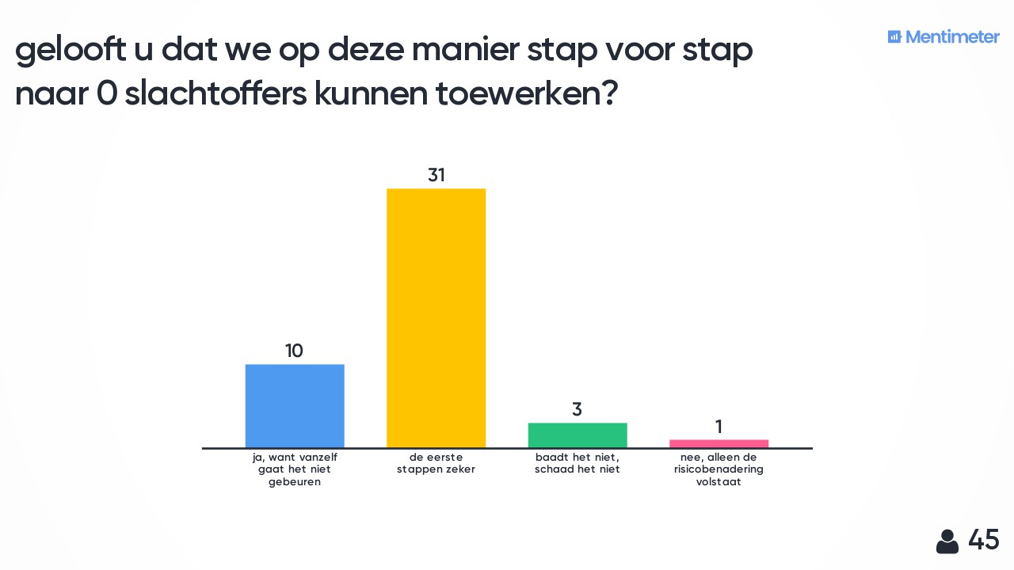
Op de SPV dag in Noord-Holland is een peiling gehouden onder de 45 aanwezige gemeentes. De resultaten zijn hieronder weergegeven.
Uit de antwoorden op de eerste vraag komt een beeld naar voren dat de wegcategorisering Fiets een geloofwaardig perspectief geeft op de doelstelling van 0 slachtoffers, zeker als een eerste stap naar dit doel.

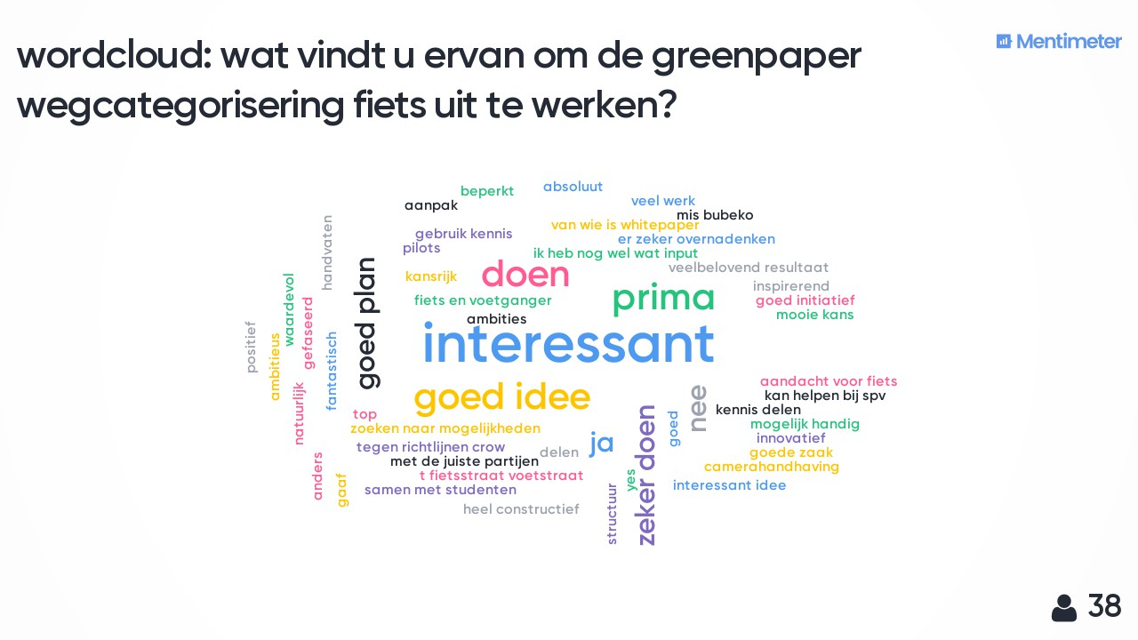
Uit een tweede vraag komt een beeld naar voren dat verdere uitwerking van de wegcategorisering fiets breed gewenst is door de aanwezige gemeentes.

5.1 Dát er wat verandert
Verkeersveiligheid is een nationale prioriteit, we streven naar 0 slachtoffers in het verkeer. 30km/u als de norm binnen de bebouwde kom, is een grote stap in de goede richting voor een dergelijke ambitie. Met de juiste maatregelen is het mogelijk om richting de nul wegbeheerder-verwijtbare ongevallen te gaan.
Uiteindelijk is het belangrijk dat er voor de verkeersdeelnemer, op straat, dingen daadwerkelijk veranderen. Dat de beleving van de verkeersveiligheid adequaat wordt. En dat de verkeersdeelnemer ook zelf zijn of haar verantwoordelijkheid neemt. De wegcategorisering Fiets biedt een kapstok voor verschillende maatregelen die de verkeersveiligheid kunnen verbeteren, in het bijzonder voor de fiets. Daarbij gaan wegontwerp, beleving, en gedrag hand in hand.

5.2 Voorbeelden van concrete maatregelen
Fietsnetwerk ontvlechten
Ontwerp van een fietsnet dat ontvlochten is van gebiedsontsluitingswegen, c.q. een netwerk van fietsstraten door de verblijfsgebieden. Bijzondere aandacht voor de punten waar de fietsstraten de gebiedsontsluitingswegen kruist.

30 km/u de norm
Onderzoeken of het ontvlechten van het hoofdfietsnet en verkeersaders binnen de gemeente tot een werkbare oplossing leidt, oftewel of 30km/u de norm kan worden.

Bestemmingsplaatsen
Introductie van ‘bestemmingsplaatsen’ als nieuwe wegcategorie voor het verbeteren van verkeersveiligheid in bijvoorbeeld:
- schoolomgevingen,
- winkelgebieden en marktgebieden,
- woonerven (of een moderne interpretatie daarvan),
- grotere parkeerterreinen en
- evenemententerreinen.

Van grijze naar witte wegen
Het elimineren van grijze, door introductie van witte wegen, GOW met limiet van 30km/u, op wegen zoals:
- binnenstedelijke ringwegen zoals de binnenstadsring in ’s-Hertogenbosch,of de singel van Utrecht,
- wijkverzamelwegen,
- drukke stadsstraten en
- verblijfsgebieden die door inbreiding te druk worden.
Witte wegen hebben een beperkte lengte en de breedte is afgestemd op de intensiteiten verhouding van snelverkeer en fiets.

Herkenbaarheidskenmerken opstellen
Uniforme essentiële herkenbaarheidskenmerken voor fiets- en (brom-)fietsvoorzieningen op basis van snelheid en aanwezige voortuigen. De beleving van objectieve veiligheid moet adequaat zijn en de vergevingsgezindheid verbetert door het dubbel coderen (relevante informatie komt via twee zintuigen tot de fietser, bijvoorbeeld zien en voelen) met markering op fietsvoorzieningen. Seniorproof ontwerp van fietsvoorzieningen wordt de standaard. En ook sociale veiligheid krijgt de aandacht.
Deze kenmerken anticiperen op de toenemende diversiteit aan voertuigen. Het verkeerssysteem biedt een veilige omgeving voor voertuigen, zoals de stint. Waar de veilige omgeving niet gegarandeerd kan worden moet het mogelijk zijn nieuwe voertuigen te weren.

De beleving van onveiligheid is een belangrijke gedragsfactor: voor doen, laten, fouten, overtredingen en alertheid. Beleving moet de aandacht krijgen die het verdient, maar nu niet krijgt. Door de belevingen op een uniforme manier te monitoren, kunnen organisaties cijfers uitwisselen. Daarnaast is er onderzoek nodig naar hoe het mogelijk is om te sturen op beleving. Een belangrijke bijvangst van de aandacht voor beleving is dat de tevredenheid over verkeersveiligheid verbetert.

Bijlage: Reacties op deze green paper

Pieter van Vliet, Rijkswaterstaat
Allereerst denken wij dat het goed is dat deze discussie wordt opgestart. De elektrificering van vervoermiddelen leidt tot een nieuwe diversiteit van vervoermiddelen die allemaal een plek moet kunnen krijgen in verkeers- en vervoersysteem. Een moeilijk te stuiten trend is de stijging van het aantal fietsongevallen en dan met name het aantal enkelvoudige fietsongevallen. Ons systeem is te weinig vergevingsgezind voor deze kwetsbare groep en willen daar wat aan veranderen dan zal daar ook een focus op moeten liggen bij de uitwerking van een nieuwe toekomstvaste wegcategorisering.

Mijn opmerkingen meer in detail:
Je introduceert een nieuwe categorie “bestemmingsplaats”. Op zich een begrijpelijke categorie maar hierbij stel je dat afleiding daar niet tot onveiligheid leidt en dat deze categorie lijkt op een erf. Volgens mij leidt juist afleiding op de fiets tot ongecontroleerde stuurcorrecties en die weer tot enkelvoudige ongevallen en dus wel tot onveiligheid. En juist hier waar verkeer gemixt wordt en sprake is van een verblijfsfunctie kan afleiding wel een gevaar betekenen. Echter door lage rijsnelheden en door vergevingsgezinde inrichting zou het aantal ernstige slachtoffers beperkt moeten kunnen blijven. De term “erf” is mi te besmet om hier als voorbeeld te gebruiken. Eventueel zou je wel de basisprincipes van erven kunnen noemen
In de paper worden 4 wegcategorieën genoemd met een onderverdeling naar fiets. Het is de vraag of dit niet een te precieze categorisering is die op papier heel logisch lijkt maar voor weggebruikers niet herkenbaar is en dus niet tot het gewenste gedrag zal gaan leiden. Bovendien is het vervoermiddel fiets inmiddels ook niet meer één unieke soort maar zijn er allerlei verschillende uitvoeringsvormen met grote snelheidsverschillen en dus verschillende behoeftes. Daarnaast is er nog een hele groep vervoermiddelen, van step tot stint, die je ook in deze beschouwing zou moeten meenemen.
Dat maakt het allemaal wel complexer maar als er een nieuwe wegcategorisering komt, dan moet dit wel een toekomst vaste wegcategorisering zijn. Bovendien zal een nieuwe categorisering ook consequenties gaan hebben voor het noodzakelijke ruimtebeslag van de verschillende voorzieningen anders blijven we wellicht teveel denken vanuit het huidige systeem en kunnen we de trend ten aanzien van enkelvoudige ongevallen niet keren.

Paul Schepers, Rijkswaterstaat
In het algemeen mooi dat er meerdere oplossingsrichtingen die de afgelopen jaren de revue zijn gepasseerd in het paper zijn samengebracht. Dat kan helpen voor problemen die we nu nog niet zo goed kunnen oplossen.

Hierbij een aantal kanttekeningen die kunnen helpen om het verhaal te versterken:
- De indruk wordt gewekt dat fietsveiligheid weinig heeft geprofiteerd van DV. Dat is gelukkig niet het geval . We hebben nog altijd een trend van daling van het aantal doden bij fiets-motorvoertuigongevallen, zie https://www.researchgate.net/profile/Paul_Schepers/publication/304746289_Bicycle_fatalities_Trends_in_crashes_with_and_without_motor_vehicles_in_The_Netherlands/links/57823cf808ae69ab88285b33.pdf
Dat is gezien de vergrijzing een knappe prestatie die aantoont dat DV veel heeft opgebracht voor de fietsveiligheid. Voor dit type ongevallen is er geen directe aanleiding voor een andere aanpak. Wel voor enkelvoudige fietsongevallen. Het aantal doden en ernstig gewonden bij die fietsongevallen neemt al jaren toe. Een nieuwe visie is vooral daarvoor nodig, goed dat daar in he stuk aandacht voor is.
- Het is de vraag of een categorisering van fietsvoorzieningen niet teveel een toepassing van ‘autodenken’ op de fiets is. Automobilisten zitten op categorieën die variëren van gemengd verkeer en 30 km/uur tot snelverkeer in één richting met 130 km/uur. Fietsers (en snorfietsers en wat er nog meer op het fietspad zit) rijden met relatief constante snelheden die vooral zijn begrensd door hun fysiek of wat ze op hun elektrische fiets comfortabel vinden. Er zijn overal snelheidsverschillen tussen soorten fietsers (snorfiets/racefietser versus klassieke fiets). Bij een bromfietspad is het verschil nog wat groter bij aanwezigheid van een bromfiets en bubeko extra racefietsers. Binnen de stad heb je af en toe een bakfiets, etc. Fietsers moeten overal bedacht zijn op diversiteit aan medeweggebruikers en hoeven een categorie te herkennen in de zin dat ze dan met een andere snelheid mogen rijden en geen rekening met bepaalde andere weggebruikers hoeven te houden. Eventuele verschillen in ontwerp hangen meer met ‘level of service’ samen, op een druk fietspad heb je meer fietsers die je beter wilt faciliteren. Nog meer categorieën maakt het onnodig ingewikkeld voor wegbeheerders en garandeert nog niet dat we het probleem van de enkelvoudige fietsongevallen aanpakken. Je kan beter bij dat probleem beginnen voor de uitwerking van oplossingen.
- Human Factors experts kunnen prima uit de voeten met de driedeling in functie, vorm en gebruik. Functie (en ontwerp conform die functie) dragen bij aan een verwachtingspatroon. De verdere afstemming tussen vorm en gebruik kan zorgen voor een werkbelasting, zichtbaarheid, begrijpelijkheid en geloofwaardigheid die bij de capaciteiten en motieven van weggebruikers past. Zaken irt omgeving, attentie en beleving zijn prima in het conceptuele model van vorm, functie gebruik in te passen.

Egbert Jan van Hasselt, Politie
Als niet verkeerskundige klinkt dit mij allemaal heel logisch vanuit duidelijke principes. De paragraaf over handhaving kan de discussie over de andere verkeerskundige inhoud vertroebelen. Het statement van zelfhandhaving en handhaving nodig vindt ik goed en logisch, maar de gesuggereerde oplossing gaat het niet worden, zo schat ik in. Zeker het aspect van de geldstromen is onwenselijk gelabeld vanuit de perverse werking

Wilma Slinger, CROW
Volgens mij is de strekking van de reacties vanuit ons dat het een interessante filosofie is die verder doordacht en uitgewerkt kan worden. Ik raad je aan dit onderwerp ook in te dienen op het NVC. Vanuit ons team Fiets en voetganger worden je ideeën in ieder geval meegenomen in het project ‘Fietspad van de toekomst’.

Geert Rijken, raadslid gemeente Zaanstad
- Mooie stap naar een uniforme inrichting van wegen waarbij 30km/u de norm wordt;
- Dit biedt een oplossing voor wegbeheerders voor wegen waar 30 gewenst is maar waar een 30-zone niet mogelijk is
vraag daarbij: ‘De rijbaan voor snelverkeer heeft de breedte van een enkele strook: op rustige uren rijdt snelverkeer in het midden en resteert er veel ruimte voor de fietser. Bij toenemende drukte moet snelverkeer uitwijken en is dan te gast bij fietsers’. Worden de fietsers dan niet te veel gebruikt als remmend middel en bestaat dan niet het risico op irritatie en conflicten tussen fietsers en snelverkeer? En kunnen bussen elkaar dan nog goed passeren?

Leon Lurvink – Lurvink openbare ruimte op maat
Duurzaam Veilig heeft in de afgelopen decennia een grote veiligheidswinst gebracht, …

Ja, op zich heeft DV een impuls gegeven aan het vergroten van de verkeersveiligheid. Met name het instellen van zones 30 en aanpak gevaarlijke kruispunten heeft een goed effect gehad op de beleving van verkeersveiligheid en het terugdringen van ongevallen. Een stap verder om ook de verkeersrisico’s bibeko op de 50km/u wegen structureel aan te pakken is volgens mij nog niet goed genoeg.
Naast de rotonde als oplossing voor één locatie, zijn er geen standaarden ontwikkeld die goed passen binnen een woonomgeving. De standaard 50 km/uur weg conform de essentiële wegkenmerken binnen de bebouwde kom, lijken eerder qua uiterlijk op provinciale wegen dan dat ze het menselijke gebruik van de stad of het dorp faciliteren en rekening houden met de context. Deze wegen zijn niet ‘grijs’, voor mij zijn het ‘te zwarte wegen’. In steden zoals Utrecht zijn ze wel goed bezig door de stedelijke routes aan te pakken. Een prima voorbeeld is de nieuwe inrichting van ’t Goylaan, hoewel het voorrangsplein nog niet goed werkt gaat het hier wat mij betreft de goede kant op.

Want als de fietsroutes door goed ingerichte verblijfsgebieden lopen,

Let op. In dit tekstdeel meenemen dat snel rijdende fietsers moeilijk te combineren zijn met voetgangers. Het rijgedrag lijkt dan veel op die van de automobilist, die overigens eerder bereid is te stoppen dan de fiets. Fietsers hebben daarvoor weer te veel last van hun flexibiliteit en ‘voetganger gevoel’.
Het kan zijn dat de fietsroutes ‘normaal’ gebruik moeten bevorderen dan ‘heel snel’ fietsen. Een nieuw en lastig onderdeel.

Hogere snelheden …
Misschien juist niet. Er wordt te vaak een verband gelegd tussen het snel kunnen rijden als voorwaarde dat de bestuurder zich gedraagt in de woongebieden. Ik merk daar ten heden dagen niets van. De bestuurder rijdt overal te hard als daar de kans e/o aanleiding voor is. Met de elektrische voertuigen is de dreiging op te snel rijden alleen maar groter geworden.

Geloofwaardige 50km/u …

Wat is geloofwaardig 50km/u weg? 50 km/u wegen waar onbelemmerd 70 gereden kan worden? Ook hier geldt voor mij dat 50 km/u-wegen in de context van de omgeving kunnen worden vormgegeven. Dus plat gezegd: 50 km/u-wegen als onderdeel van ontsluitingsstructuren zonder aanliggende bebouwing zien er wat meer uit volgens de essentiële herkenbaarheidskenmerken; 50 km/u-wegen in woongebieden gaan meer uit van wooncapaciteit en niet verkeerscapaciteit en bieden meer plekken die ingericht zijn op ‘slow&fluently’ om de voetganger en de fietser betere oversteekmogelijkheden te bieden en de snelheid te remmen.

Dus een witte weg kan zowel 50 als 30 zijn. Uiteindelijk is niet het kaartje van de wegencategorisering in een beleidsdocument bepalend maar hoe het straat-/wegbeeld ter plekke is om het gewenste verkeersgedrag te verkrijgen. Het nieuwe systeem moet dus meer mogelijkheden hebben om zwart-wit denken te voorkomen.

Als 30km/u de norm wordt …

Goed punt. Iedere gemeente moet dan in overleg met bewoners de uitzonderingen bepalen. Dit is in de begintijd van DV voorgesteld maar is niet ingevoerd met o.a. het argument dat de straten en wegen dan niet correct zijn ingericht indien er geen besluit wordt genomen. Met name zou dan de handhaving niet uitvoerbaar zijn.

Dit moeten we dan ook omkeren. Vanuit het begrip wooncapaciteit wordt ‘30’ gevraagd. Een gepaste inrichting heeft de voorkeur maar staat los van de noodzaak te handhaven. Handhaven kan dus omdat we ons aan de juridische en morele wetten moeten houden.

… de verantwoordelijkheid bij de wegbeheerder belegd worden.

De mens handelt naar de omstandigheden en straat-/ wegbeeld, kan je zeggen dat brede snelwegen meer verleiden tot hogere rijsnelheden dan kleine binnenstedelijke straatjes. Dus de inrichting van de weg en straat heeft een belangrijke rol in hoe de verkeersdeelnemer de weg of straat beleeft en hoe deze berijdt. Naast de wegbeheerder gaat de handhaver niet vrijuit in de verantwoordelijkheid. Als er een noodsituatie is, maar niet direct een structurele oplossing, kan bijvoorbeeld 30 km/uur worden ingesteld zonder dat de inrichting op orde is. Dit vind ik geen argument/excuus om niet te handhaven. Iedereen draagt een steentje bij, uiteindelijk is de snelheidsaanduiding een wettelijke verplichting. Vergelijk het met een huis op instorten; hiervoor wordt onmiddellijk de straat afgesloten zonder dat er een structurele oplossing voor handen is. Zie ook bij punt 3.

Ga niet voorbij aan de rol van de autofabrikant en de instanties die voertuigen toelaten op de weg. Zij geven de gebruiker een ‘tool’ in handen waarmee misbruik en ongepast gedrag gemakkelijk te vertonen is. Kijk maar naar de gemiddelde reclame van ene automerk, waarin de snelheid als sportief wordt benoemd terwijl we steeds weer zien dat snelheid juist ernstige gevolgen heeft. Ook de adaptieve vermogens van nieuwe automodellen om hobbels en bobbels op te vangen en de locatie registreren voor een volgende ontmoeting, heeft serieus effect op de bruikbaarheid van verkeersmaatregelen.

De objectieve veiligheid goed, dan leidt dit tot klachten
Klachten, niet alleen in de zin van een brief schrijven of tegen de buren klagen. Er ontstaan situaties waar mensen ziek worden van de onzekerheid en niet meer de weg op durven. Ik ken voorbeelden van wegen waar men zich niet meer veilig voelt bij het oversteken zònder dat er op dat moment auto’s reden. Subjectieve verkeersonveiligheid kan leiden tot gevoel van isolement, vermindering van de sociale cohesie in een woongebied of tussen woongebieden.

Vrijwel geen snelverkeer
Dit zijn routes die door hun directe ligging ideaal zijn voor gebruik, zoals radiale wegen in de oude dorp- en stadstructuren. Door deze te compartimenteren (knippen) zijn ze ideaal om als fietsroute gebruiken en waarbij de auto steeds even te gast is. Doorbreken van deze radiale structuren is erg lastig, maar soms lukt het zoals de Bloemendaalseweg in Gouda. Mislukte projecten ken ik ook zoals het tracé J. Van Riebeeckstraat-Prijsseweg in Culemborg. Hier is het maken van de route tot fietsroute niet gelukt. Hoewel er weer hoop is door het fenomeen ‘fietsstraat’.

Teruggezet worden naar 30km/u

Er zijn ook wegen die 30 km/u hadden kunnen worden, maar waar dat niet haalbaar was onder invloed van de politieke situatie/werkelijkheid.
Deze zijn 50 km/u gebleven, hebben een inrichting die past bij de witte weg, gelijkwaardige kruisingen met pleinachtige vormgeving en die de adviessnelheid 30 km/u meekrijgen. Dit laatste is niet noodzakelijk maar helpt wel om voor het plan draagvlak te krijgen.

Witte wegen hebben de kenmerken
Ik denk dat je hier moet variëren. Een project waar ik nu bij betrokken ben, lijkt erg op jouw witte weg. Het heeft een smalle rijbaan (6,0-6,50m), brede fietsstroken (2,0), gemengd profiel, verkeersintensiteit van 6.000 mvt/e, normale aandeel vrachtverkeer (middelzwaar 5%/zwaar 5%). De ontwerpgedachte is de route te voorzien van fietsstroken van 2 meter breed over het hele profiel. Hiermee wordt er een mengvorm tussen de fietsrichtlijnen voor fietsstroken en fietsstraten. Op een aantal kruispunten worden markante plekken gecreëerd met pleinachtige inrichting. De straten zijn hier gelijkwaardig aangesloten. De inrichting lijkt op die van ‘natuurlijk sturen’. Er loopt ook een discussie wordt of zijstraten in de voorrang worden gezet, of er speciale voetgangersoversteekplaatsen worden gemaakt. Mooi voorbeeldproject voor jouw case.

Duidelijk contrast ontstaan met de bestaande fietsstraten,

Als je kijkt naar de laatste notities van Fietsberaad, Fietsersbond en CROW valt op dat er veel verschillende benaderingswijzen zijn om de status te bepalen en wat dan de breedte van de fietsvoorziening zou moeten zijn.
Helder verhaal is wat mij betreft: 1 fietser = 1 meter; 2 fietsers = 2 meter. Afhankelijk van de boodschap (communicatie) plaats je het bord fietsstraat. Zie ook hierboven.

Gebieds-ontsluitingsweg- variant
Deze benaming vind ik te snel gaan. Je gaat hiermee voorbij aan de wegen en straten die in woongebieden liggen. Laten we nadenken over een woord dat in dezelfde vormtaal ligt van ‘gebied en erf’, maar wat ertussen ligt. Waarom maar 2 smaken als een derde – nog te benoemen naam - ook kan als ‘geuzenaam’.

Conclusie

Prima aanpak, let op de ruimte voor maatwerk en altijd toepassen in combinatie met het door ontwikkelen inrichting 50 km/u wegen.

Viviane de Groot van gemeente Maastricht
Zoals ik laatst ook al aangaf zet jij een grote stap de goede richting op door de categorisering vanuit de fietser op te bouwen. Zelf heb ik behoefte om nog meer vanuit doelgroepen een categorisering met bijbehorende inrichtingskenmerken op te stellen. Waarbij je naast fietser meer expliciete aandacht besteedt aan de voetganger en de fietsachtigen die elektrische ondersteuning hebben. Bij deze laatste categorie onderscheid maken naar E-bike en speedpedelec.
Je schrijft een stuk over fietsroutes ontvlechten. Hier krijg je interessante vragen qua hiërarchie en snelheid. Wanneer is de fietser maatgevend, wanneer de E-bike. In mijn visie bepalen de 2 voorgaande of je bijvoorbeeld parkeren op de rijbaan toestaat of het oplost in havens. Bij de fiets zou je uitgaan van een gemiddelde snelheid van 15km/h en bij de E-bike van 25km/h. Verschil tussen woonstraat en fietsstraat.
Waar ik erg benieuwd naar ben, is hoe omwonenden van een huidige grijze weg de nieuwe categorie gaan ervaren. Wanneer het druk is zal 30 de norm zijn, daar buiten kunnen eenvoudig hogere snelheden worden behaald. Ik ben vooral benieuwd of de kwaliteitsverbetering ook leidt tot een andere ervaring en acceptatie van de hogere snelheden.
In Maastricht hebben we een interessante casus de Tongerseweg (tussen landsgrens en Javastraat). Deze weg is een oud lint verkeer en verblijven onder druk staan. De weg heeft naast de functie van woonstraat en wijkontsluitingsweg ook een regionale ontsluitingsfunctie vanuit België richting Heuvelland en A2. Ik denk zelf dat we hier plekken moeten gaan benoemen waar LV de prioriteit krijgt en andere delen de auto. Blijft hinken op 2 gedachten. Maar volledig 30 voelt als een stap te ver.

Anoniem (op eigen verzoek, indiener is bekend bij auteur)
(…) Er zitten zeker goede ideeën in. Wat me wel zorgen baart is of weggebruikers het gaat begrijpen. Hoe simpeler de hiërarchie tussen wegen hoe beter. Het huidige duurzaam veilig is complex genoeg voor de gemiddelde weggebruiker. De witte weg/ verblijfplaats biedt daarom ook nadelen in mijn ogen. Hoe gaat de weggebruiker de theorie herkennen in de praktijk?
Ik zou liever een simpelere categorie verdeling zien. Ook denk ik dat je als je voor 30 de standaard gaat eigenlijk voertuig beïnvloeding en minimaal goede handhaving moet hebben om dit succesvol te laten zijn. De inrichting van de weg bepaalt de snelheid die de weggebruiker rijdt. De gedachte dat weggebruikers zomaar gevolg geven aan theorie of een bord is vrees ik niet realistisch. Een belangrijke zorg is ook het budget dat nodig is voor alle herinrichtingen van grijze naar witte wegen en ETW's naar Verblijfplaatsen. Als het niet voldoet volgens de 50 norm moet een wegbeheerder aanpassingen gaan doen tot Witte weg. De praktijk is dat de wegbeheerder met groot onderhoud kijkt of er verkeerskundige aanpassingen mogelijk zijn. Dit zijn dan investeringen die in 25 of 40 jaar worden afgeschreven! Zolang het rijk niet over de brug komt wordt het heel moeilijk vrees ik om los van onderhoud zaken op te pakken. De ambtelijke capaciteit voor reguliere reconstructieprojecten, die wel voortvloeien uit onderhoud, is vaak al volledig benut. Integraal werken is pure noodzaak. Je pakt niet een weg aan zonder de ondergrondse infra mee te nemen. Nul verkeersslachtoffers is een geweldig streven. Maar zonder extra budget wordt dat heel heel lastig.

Anoniem (op eigen verzoek, indiener is bekend bij auteur)
Op zich vinden we het een goede gedachte om vanuit de fiets de situatie te benaderen, we zijn daar zelf ook mee bezig, de huidige inrichting is een ratjetoe van fiets(suggestie)stroken al dan niet in rood asfalt uitgevoerd. De grijze wegen in Westfriesland zijn vooral lange lintwegen, in de Greenpaper komen die niet voor, het stuk is geschreven vanuit stedelijk gebied. Voor een groot deel van de gebruikers zijn de lintwegen GOW. De fietser hier als uitgangspunt nemen is misschien logisch, maar of de automobilist dit zal accepteren is zeer de vraag. Opgemerkt hierbij dat West Friesland een hoger dan gemiddeld autobezit heeft.
Op zich is de categorie bestemmingsplaats een logische, herkenbare toevoeging, maar of hij (in Westfriesland) ook veel toegevoegde waarde heeft durf ik te betwijfelen. De gewenste 15 km/uur is niet handhaafbaar, en “dwingend inrichten” lukt nu al niet voor het 30 km-gebied.
Weggebruikers weten met de huidige wegcategorieën al amper hoe ze zich moeten gedragen, er nog een aan toevoegen maakt het niet overzichtelijker.

